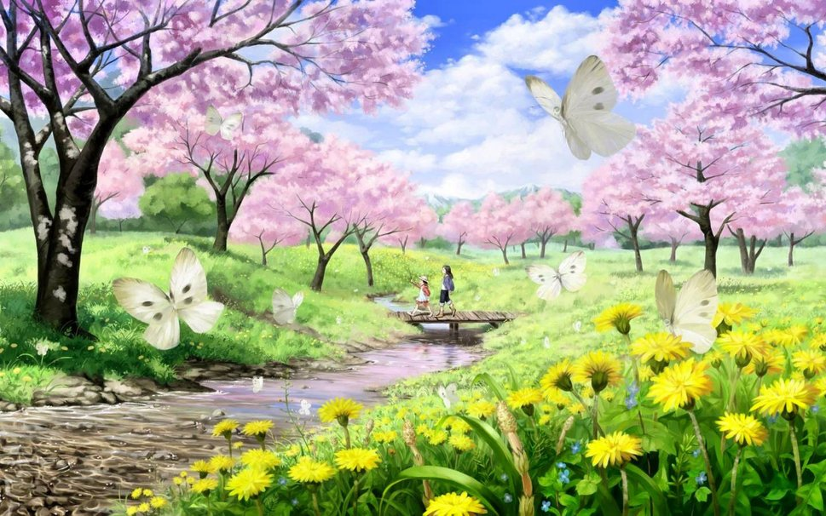
Уважаемые родители!
При реализации темы
«Поздняя весна. Растения и животные весной. Перелетные птицы весной»,
предлагаем Вам интересный материал для совместных занятий и игр и общения с детьми в свободное время. Так в доступной и интересной форме, Вы сможете закрепить знания и умения ребёнка, по реализуемой теме!
Беседы, проблемные ситуации и ситуации общения
1. Беседа «Весна пришла»
Цель: уточнять и систематизировать представления детей о весенних изменениях в природе; знать названия и последовательность весенних месяцев. Расширять словарь по теме: «Поздняя весна». Совершенствовать связную речь, уметь заканчивать предложение, называя соответствующее действие. Способствовать формированию любви и интереса детей к природе.
2. Проблемная ситуация «Если бы не было весны?»
Цель: расширять знания детей о весне, ее значимости для всего живого.

3. Ситуация общения «Какая погода сегодня на улице?»
Цель: обобщить и систематизировать представления детей о весне, весенних приметах и явлениях. Расширить, уточнить, актуализировать словарь детей: весна, капель, оттепель, сыро. Закреплять умение детей образовывать глагольные формы. Развивать слуховую и зрительную память.
Дидактические, речевые, словесные, интеллектуальные игры.
Пальчиковая гимнастика, логоритмика

1. Дидактическая игра «Времена года»
Цель: предложите ребенку закончить предложения.
Наступила тёплая … .
А была холодная … .
После весны придёт жаркое … .
А потом наступит прохладная … .
После осени придёт холодная …
2. Игровое упражнение «Ответь правильно»
Цель: учить ребенка отвечать полным предложением
Весной солнце греет или морозит?
Весной снег тает или застывает?
Весной ручьи текут или стоят?
Весной травка зеленеет или вянет?
Весной жучки просыпаются или прячутся?
Весной дети катаются на самокате или снегокате?
Весной люди носят шубы или куртки?
3. Дидактическая игра «Найди и назови птицу»
Цель: закреплять знания детей узнавать и называть птиц; развивать зрительную память, мышление; воспитывать любовь к природе.
Материал: картинки птиц
Ход игры. Перед ребенком выставлены птицы, а родитель предлагает им назвать их. Ребенок называет птицу, показывает ее.
4. Дидактическая игра «Голоса птиц»
Цель: развивать слуховое и зрительное внимание, мышление.
Ход игры. Угадай, какая птица произносит такие звуки: - кар-кар! (Ворона) - Чик-чирик, чив-чив! (Воробей) - Ча-ча-ча! (Сорока) - Курлы-курлы! (Журавли) - Ку-ку! (Кукушка) - Рюм-рюм-рюм! (Снегирь) - Синь-синь-синь (Синица)
5. Дидактическая игра «Исправь ошибки в названиях животных»
Цель: закрепить знания детей о животных. Развивать память, внимание, слуховое восприятие.
Ведмедь, риса, нось, ёрик, саяц, улень, шрот и т.д.
6. Дидактическая игра «Кто? Что?»
Цель: продолжать учить различать живое – неживое, правильно ставя вопросы; кто? что?
Птицы – весна; звери – лес; дети – прогулка; люди – одежда.

7. Речевая игра «Закончи предложение»
Цель: продолжать обобщать, расширять и систематизировать представления детей о перелётных птицах; совершенствовать диалогическую форму речи.
Родитель: Я начну, а ты закончи предложение, начатое мной.
1.«Птиц называют перелётными, потому что…» (они улетают в тёплые края осенью, а весной возвращаются)
2.«Весной птицы возвращаются из тёплых краев, потому что…» (нужно вить гнезда, выводить птенцов)
3.«Раньше всех возвращаются …(грачи)
8. Логоритмика «Весна идет!»
Цель: совершенствование общей и мелкой моторики; выработка четких координированных движений во взаимосвязи с речью.
Улыбаются все люди - Весна, весна, весна! (шагать на месте)
Она везде, она повсюду Красна, красна, красна! (поднять руки над головой и ритмично хлопать в ладоши)
По лугу, лесу и полянке, Идёт, идёт, идёт! (ритмично шагать на месте)
На солнышке скорей погреться, Зовёт, зовёт, зовёт! (взмахи обеими руками к себе)
И в ручейке лесном задорно, Звенит, звенит, звенит! (ритмично щёлкать пальцами)
По камушкам в реке широкой, Журчит, журчит, журчит! (потирать ладони)
Разносит запахи повсюду, Цветов, цветов, цветов! (делать из пальцев бутон)
И всё живое сразу слышит (приложить руку к уху)
Весенний звон (хлопки в ладоши)
9. Пальчиковая гимнастика «Весна»
Цель: развитие мелкой моторики, координации движений пальцев рук
Весна пришла по снежному («Ходят» пальчики по столу)
По влажному ковру. (Руки на столе, ладошками вниз)
Рассыпала подснежники, (раздвигают и сдвигают пальцы)
Посеяла траву. (Движение рассыпания семян).
Теперь зовёт со всех концов: (Руки согнуты в локтях, пальцы открыты).
Гусей, стрижей и аистов, Кукушек и скворцов.
(Загибают по одному пальчику на каждой руке).
10. Интеллектуальные игры «Загадки»
Цель: формировать умение внимательно слушать, рассуждать, обсуждая каждую строчку в загадке, находить ответ.
*Если пришел этот месяц – Значит, звенит капель,
И весь этот месяц – Ни кому не верь? (Апрель)
*Прилетают с юга птицы, чернеет снег, бежит ручей.
Капают сосульки с крыши, И подснежники цветут? (Весна)
*Последний месяц весны, Зацвел душистый сад.
Гром грохочет, дождь идет, Угадай, что за месяц, месяц….? (Май)
*Этот месяц года леса наряжает,
И лето в гости поджидает? (Май)

11. «Кроссворд»
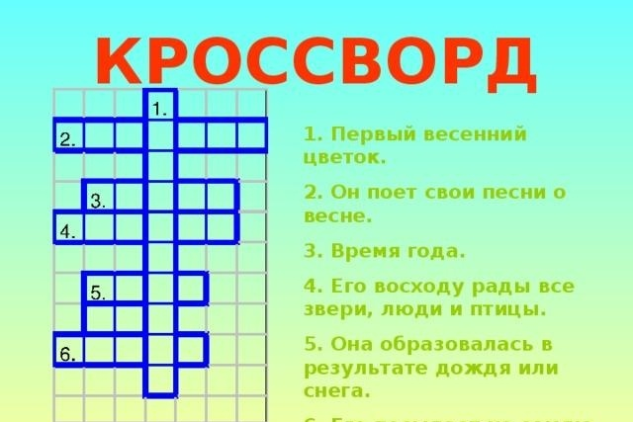
Цель: развивать слуховое внимание, память, сообразительность через разгадывание кроссворда.
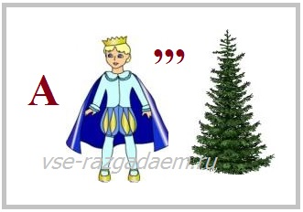
12. Ребусы
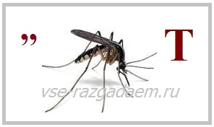
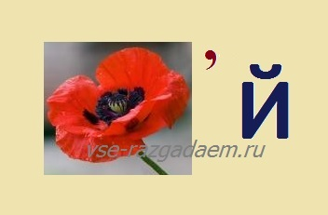

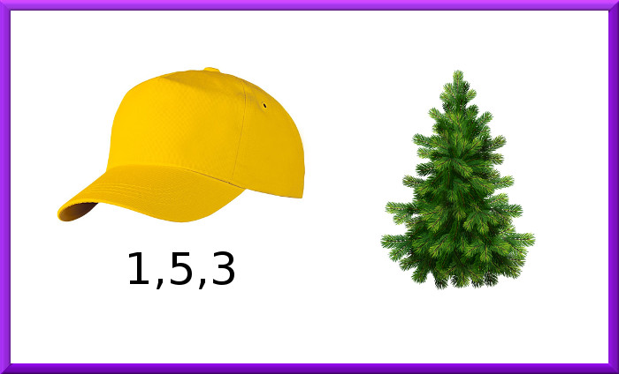
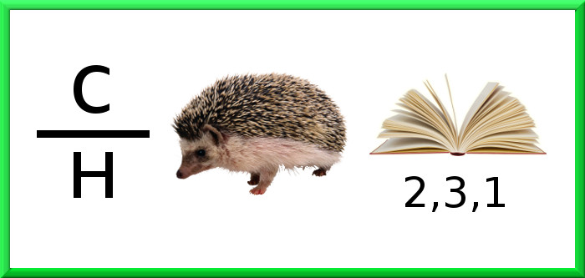

Чтение художественной литературы
Предлагаем для чтения, следующие литературные произведения

- Рассказ К. Д. Ушинского «Четыре желания»
- Стихотворение Есенин «Черемуха»
- Рассказ В. Бианки «Лесные домишки»

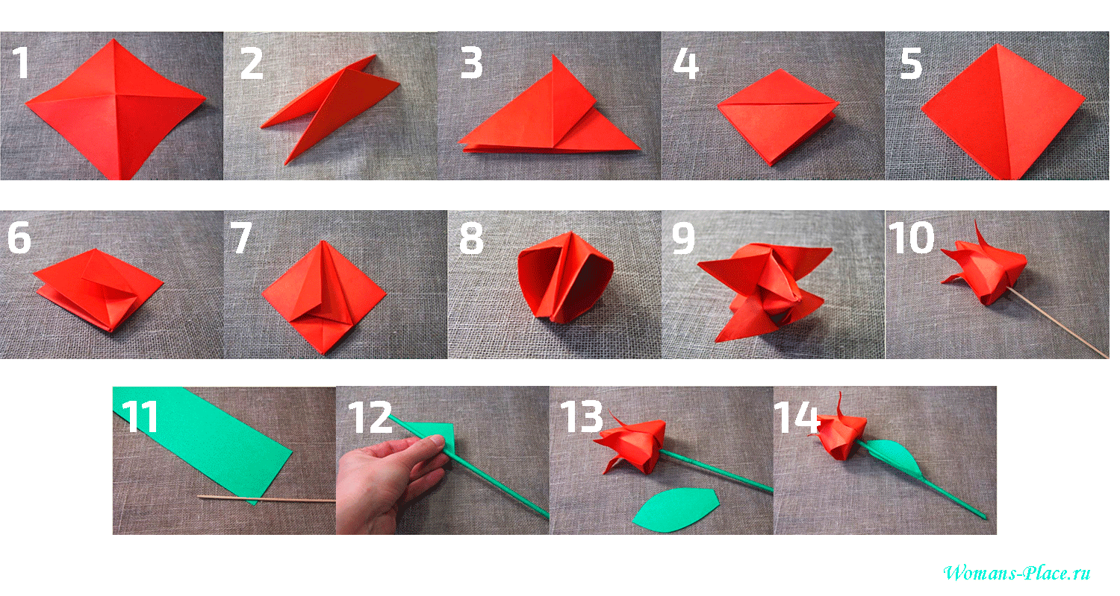
Сделайте из цветной бумаги вместе с ребенком весенние тюльпаны
В технике «тычок скомканной бумагой»
нарисуйте акварелью ветку сирени

1. Сначала делаем отпечатки сиреневым цветом
2. Затем делаем отпечатки фиолетовым цветом
3. Листочки
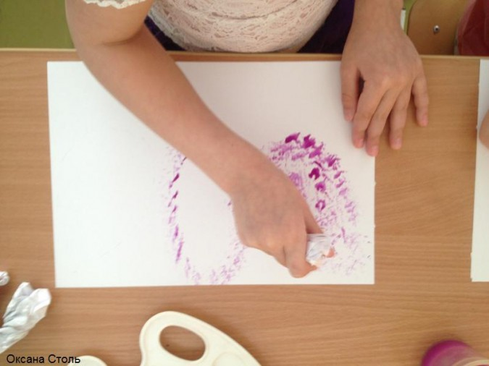
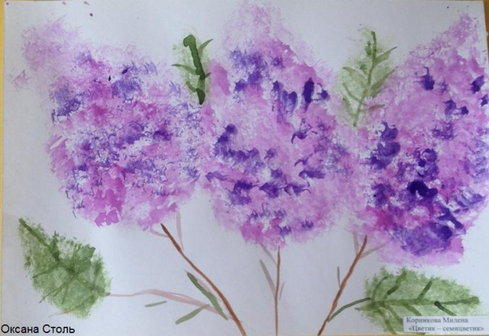
4. Прожилки и веточки

Выполненные работы вы можете сфотографировать и прислать в общий чат группы вайбер или лично педагогам.

Благодарим за сотрудничество!
Успехов и приятных минут общения с детьми!
Берегите себя и детей!

Воспитатели группы «Дюймовочка»
Е.М. Титова, Н.М. Скрыпченко

